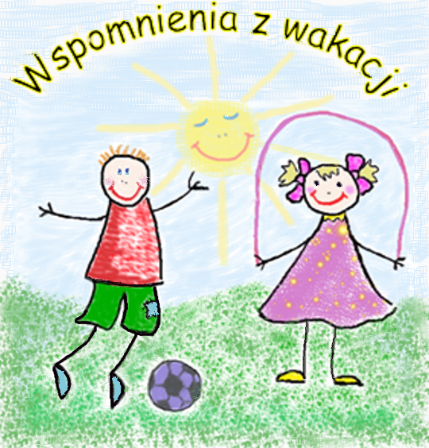
KONKURS
„WSPOMNIENIA Z WAKACJI”

Wydział Prewencji Komendy Wojewódzkiej Policji w Białymstoku wspólnie
z innymi podmiotami zewnętrznymi działającymi na rzecz bezpieczeństwa dzieci
i młodzieży, w 2010 roku organizuje konkurs pn. „Wspomnienia z wakacji”.
Przedmiotowy konkurs jest jedną z form popularyzowania bezpiecznego zachowania, ograniczenia przestępczości i demoralizacji dzieci i młodzieży.
Celem przedsięwzięcia jest aktywizacja dzieci i młodzieży z terenu woj. podlaskiego w zakresie poznawania zasad bezpiecznego spędzania czasu
w okresie wakacji.
REGULAMIN KONKURSU

Konkurs „Wspomnienia z wakacji” realizowany będzie w dwóch kategoriach:
- konkurs plastyczno – fotograficzny skierowany do dzieci w wieku 6 – 14 lat,
- projekt prewencyjny na rzecz bezpieczeństwa w sezonie wakacyjnym skierowany do młodzieży gimnazjalnej i ponadgimnazjalnej.

- ZAKRES TEMATYCZNY

Tematyka konkursu powinna dotyczyć szeroko rozumianego bezpiecznego zachowania w sytuacji zaistnienia zagrożenia. Prace oraz projekty powinny poruszać tematykę bezpieczeństwa dzieci i młodzieży:
- na terenach wiejskich,
- na/przy obszarach wodnych,
- na terenach leśnych (biwaki, obozy, wycieczki rowerowe, rajdy etc.),
- w szkole i miejscu zamieszkania,
- na drodze,
- w górach,
- Internet,
- zagrożenia używkami (papierosy, alkohol),
- pierwsza pomoc.

- TECHNIKA WYKONANIA

Prace/projekty powinny być wykonane samodzielnie przez dzieci i młodzież.
- Konkurs plastyczno-fotograficzny (do wyboru praca plastyczna lub fotograficzna):
  - wykonane z wykorzystaniem dowolnych technik: malarstwo, rysunek, wycinanki,
  - praca powinna być wykonana na karcie z bloku technicznego (format nie większy niż A2)
  - do pracy należy dołączyć informację zawierającą: tytuł pracy, imię, nazwisko oraz klasę, do której uczęszcza autor pracy, imię i nazwisko, telefon do opiekuna lub nauczyciela, nazwa i adres placówki,
  - na pracy należy umieścić hasło, porady, wskazówki związane z bezpiecznym wypoczynkiem wakacyjnym,
  - do fotografii należy dołączyć informację zawierającą: hasło związane
z bezpiecznym wypoczynkiem letnim, imię, nazwisko oraz klasę, do której uczęszcza autor pracy, imię i nazwisko, telefon do opiekuna lub nauczyciela, nazwa i adres placówki.

Przesłanie prac/projektów do konkursu jest równoznaczne z wyrażeniem zgody na ich publikację.

- Projekty prewencyjne na rzecz bezpieczeństwa w sezonie wakacyjnym:
- przygotowane w formie prezentacji multimedialnej, filmu, komiksu, poradnika bezpieczeństwa; itp.,
- projekt może wykonać jedna bądź też grupa osób składająca się z nie więcej niż 5 uczestników,
- do projektu prewencyjnego należy dołączyć informację zawierającą hasło związane z bezpiecznym wypoczynkiem letnim, imię i nazwisko autora/autorów projektu, klasa, imię i nazwisko, telefon do opiekuna lub nauczyciela, nazwa
i adres placówki.

- PRZEBIEG KONKURSU

  - Adresatami konkursu „Wspomnienia z wakacji” są dzieci i młodzież
z placówek oświatowych, opiekuńczo-wychowawczych, kulturalnych, organizacji zrzeszających dzieci i młodzież, organizacji pozarządowych woj. podlaskiego:
- w przypadku konkursu plastyczno-fotograficznego – dzieci w kategorii wiekowej od 6-14 lat,
- w przypadku projektu prewencyjnego na rzecz bezpieczeństwa w sezonie wakacyjnym jest młodzież gimnazjalna i ponadgimnazjalna.

- FORMA ZGŁOSZENIA
Placówka zgłaszająca prace/projekty prewencyjne do konkursu przesyła:

do 15 września 2010 roku:
- formularz zgłoszenia autora pracy plastycznej/fotograficznej/projektu prewencyjnego do konkursu do dnia wg załącznika na adres: Wydział Prewencji Komendy Wojewódzkiej Policji w Białymstoku (15-003 Białystok,
ul. Sienkiewicza 65), e-mail prewencja@podlaska.policja.gov.pl lub fax na numer 085-670-32-07.
do 30 września 2010 roku:
- prace plastyczne, fotograficzne oraz projekty prewencyjne, zabezpieczone ze względu na transport w sposób uniemożliwiający ich uszkodzenie,
- deklarację autora pracy/projektu prewencyjnego zapoznania się z zasadami bezpiecznego wypoczynku w okresie wakacji według załączonego wzoru (mile widziane jest pokolorowanie deklaracji przez dzieci)
na adres:

Wydział Prewencji Komendy Wojewódzkiej Policji w Białymstoku
15 – 003 Białystok, ul. Sienkiewicza 65
z dopiskiem: „Wspomnienia z wakacji”

Organizator zastrzega sobie prawo do zatrzymania i ewentualnego wykorzystania przygotowanych przez placówki prac oraz projektów prewencyjnych.

- FINAŁ KONKURSU

- W konkursie zostanie wyłoniona najlepsza praca plastyczna, fotograficzna oraz projekt prewencyjny na rzecz bezpieczeństwa w sezonie wakacyjnym wykonane przez dzieci i młodzież z w/w placówek. Przygotowane prace/projekty prewencyjne zostaną ocenione przez Komisję konkursową
w skali 1-5 punktów. Jury oceniając prace/projekty będzie brało pod uwagę:
- zakres i wartość merytoryczną zagadnień profilaktycznych związanych
z bezpiecznym wypoczynkiem w okresie wakacji,
- zgodność tematu pracy/projektu z tematyką konkursową,
- walory artystyczne,
- komunikatywność odbiorcy.
- W skład Komisji konkursowej wchodzą:
- przedstawiciel Komendy Wojewódzkiej Policji w Białymstoku,
- przedstawiciel Kuratorium Oświaty w Białymstoku,
- przedstawiciel Podlaskiego Urzędu Wojewódzkiego,
- przedstawiciel Urzędu Marszałkowskiego Województwa Podlaskiego,
- przedstawiciel Regionalnego Ośrodka Polityki Społecznej w Białymstoku,
- przedstawiciel Wojewódzkiego Ośrodka Ruchu Drogowego w Białymstoku,
- przedstawiciel Kasy Rolniczego Ubezpieczenia Społecznego w Białymstoku,
- przedstawiciel Okręgowego Inspektoratu Pracy w Białymstoku,
- przedstawiciel Podlaskiej Izby Rolniczej.

- Za najlepszą pracę plastyczną, fotograficzną oraz projekt prewencyjny przewidziane są trzy nagrody, które zostaną przekazane laureatom konkursu.
Ponadto, placówka, z której autor/autorzy pracy/projektu prewencyjnego zostaną nagrodzeni, otrzyma CERTYFIKAT „WAKACYJNEGO EDUKATORA DZIAŁAŃ PROFILAKTYCZNYCH WOJ. PODLASKIEGO” 2010 roku wydanego przez Podlaskiego Wojewodę, Marszałka Województwa Podlaskiego, Podlaskiego Komendanta Wojewódzkiego Policji oraz Podlaskiego Kuratora Oświaty.
Pozostali autorzy prac/projektów prewencyjnych otrzymają wyróżnienia.
- Wyniki zostaną ogłoszone podczas uroczystej gali wręczenia nagród laureatom konkursu oraz zamieszczone na stronie internetowej Komendy Wojewódzkiej Policji w Białymstoku, tj. www.podlaska.policja.gov.pl.

Z ramienia Komendy Wojewódzkiej Policji w Białymstoku konkurs realizują Pani Agnieszka Sokołowska i Pani Ewa Cichoń
(tel. 085-670-34-87, 33-15, e-mail: a.sokolowska@podlaska.policja.gov.pl)

Załącznik

Formularz zgłoszenia
do konkursu plastycznego
„WSPOMNIENIA Z WAKACJI”

…………………………………….
imię i nazwisko autora

…………………………………….
nazwa placówki – dokładny adres, nr telefonu, e-mail, fax

…………………………………….
kategoria wiekowa – klasa

rodzaj kategorii konkursu:

konkurs plastyczno-fotograficzny

projekt prewencyjny na rzecz bezpieczeństwa w sezonie wakacyjnym

…………………………………….
imię i nazwisko nauczyciela – opiekuna, telefon kontaktowy

OŚWIADCZENIE OPIEKUNA

Zgłaszam do udziału ……………………………………………….
(imię i nazwisko autora pracy/projektu)
w konkursie pn. „Wspomnienia z wakacji” organizowanym
w ramach działań prewencyjnych „Wakacje”.

………………………
(czytelny podpis opiekuna)

